Kriminalitet i Danmark 4: Hvorfor bliver man kriminel? 3

- Opsamling på Bourdieu.
- SNAP-modellen
  - S-faktorer
  - N-faktorer
  - A-faktorer
  - P-faktorer
  - Kobling til de Bourdieu
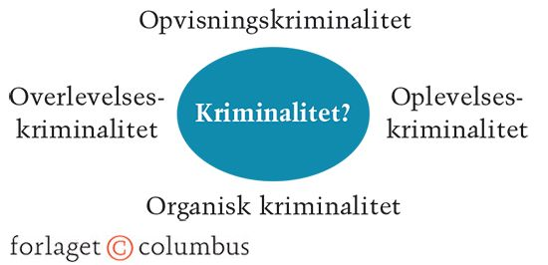
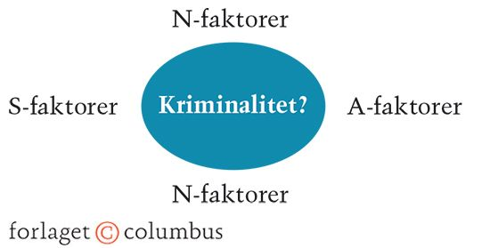

- Kriminalitetsteorier
  - Udfyld nedenstående skema om de tre kriminalitetsteorier
 | Robert Mertons teori s. 30-33: Uoverensstemmelse mellem samfundets mål og midler | Edward H. Sutherlands teori s. 33-34:  Kriminalitet skyldes indlæring af kriminel adfærd | Travis Hirschis teori s. 35-37: Teorien om social kontrol
Hvorfor bliver man kriminel ifølge teorien?
Hvilken kriminalitetsfaktor og kriminalitetsform forklarer teorien? (Brug fig. 2.1 og 2.2 s. 29)
Hvilke begreber fra forløbet kan bruges til at underbygge teorien? Husk at forklare, hvorfor de kan bruges.
Socialisation: Primær, Sekundær og Dobbeltsocialisation
Social arv
Bourdieu: Felter, kapitaler og habitus

- Hvordan kan vi bruge kriminalitetsteorierne til at forklare ’Født til fængsel’ som vi tidligere har set i timen.

